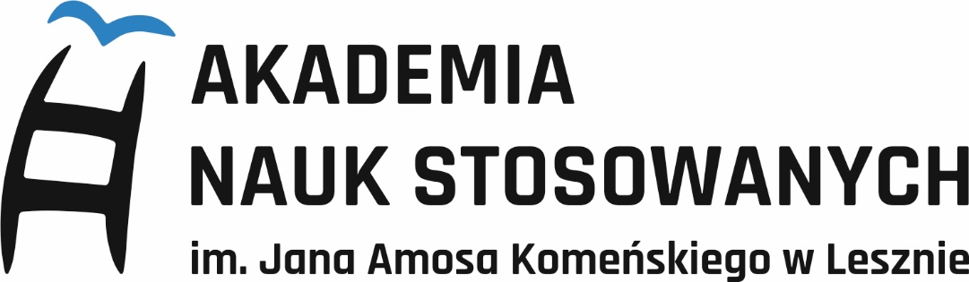

# Plebiscyt „Wykładowca na medal 2025” edycja V

## Regulamin

### § 1. Postanowienia ogólne

1. Niniejszy regulamin określa warunki, na jakich odbywa się plebiscyt na najlepszych wykładowców w poszczególnych Instytutach działających przy Uczelni.
2. Organizatorem plebiscytu „Wykładowca na medal 2025” (zwanego dalej „plebiscytem”) jest Akademia Nauk Stosowanych im. J. A. Komeńskiego w Lesznie, zwana dalej „Organizatorem”.
3. Celem konkursu jest wyłonienie wyróżniających się, najbardziej uznanych i lubianych przez studentów wykładowców z poszczególnych Instytutów (w sumie: czterech) biorąc pod uwagę między innymi takie kryteria jak: sposób i przystępność przekazywania wiedzy, pasję i zaangażowanie w prowadzenie zajęć, wysoką kultura osobistą, odpowiedzialność i sumienność, dobrą organizację zajęć, przyjazne i cierpliwe podejście do studentów, poczucie humoru. Głosowanie powinno odbywać się zgodnie z osobistymi preferencjami i doświadczeniami studentów.

### § 2. Uczestnicy konkursu

1. Uczestnikami konkursu mogą być wszystkie osoby aktualnie studiujące w Akademii Nauk Stosowanych im. Jana Amosa Komeńskiego w Lesznie, niezależnie od kierunku i trybu studiów.
2. Uczestnikami konkursu nie mogą być pracownicy Organizatora.
3. Uczestnik konkursu oddaje swój głos samodzielnie i jednokrotnie.
4. Udział w konkursie jest dobrowolny, z tytułu udziału w niej uczestnik nie ponosi żadnych kosztów.
5. Uczestnik konkursu poprzez udział akceptuje niniejszy Regulamin.

### § 3. Zasady głosowania

1. Plebiscyt przeprowadzany jest w jednym etapie.
2. Studenci poszczególnych Instytutów głosują **anonimowo** na **jednego** wykładowcę, który według nich najbardziej zasługuje na miano „wykładowcy na medal”.
3. Każdy student może **tylko raz** oddać swój głos na wybranego wykładowcę. Głosy powielone będą weryfikowane i odrzucane.
4. Ankieta do głosowania zostanie umieszczona na stronie ansleszno.pl.
5. Głosy oddawać można do 18 maja 2025 r.
6. Uczestnicy plebiscytu zobowiązani są do przestrzegania zasad fair-play.

### § 4. Komisja konkursowa i wyniki plebiscytu

1. Osobami bezpośrednio odpowiedzialnymi za przeprowadzenie plebiscytu są pracownicy Działu Marketingu.
2. Laureaci wyłonieni zostaną na podstawie głosów przesłanych za pośrednictwem ankiety internetowej.
3. Decyzje Komisji konkursowej są ostateczne i nie przysługuje od nich odwołanie.
4. W plebiscycie wyłoniony zostanie jeden wykładowca z każdego Instytutu, który otrzymał największą liczbę głosów.
5. Wyniki plebiscytu zostaną umieszczone na stronie ansleszno.pl, na stronach instytutowych oraz w mediach społecznościowych Uczelni. Wyniki zostaną ogłoszone podczas obchodów Dni Patrona dnia 22 maja 2025 r.
6. Laureatom plebiscytu zostaną wręczone statuetki.

### § 5. Postanowienia końcowe

1. Organizator zastrzega sobie prawo do zmiany Regulaminu, jeśli zajdzie potrzeba organizacyjna, a nie wpłynie to na pogorszenie warunków uczestnictwa w plebiscycie.
2. Głosy osób, które naruszą przepisy niniejszego Regulaminu, bądź podadzą nieprawdziwe, błędne informacje, nie będą brane pod uwagę.
3. W sprawach nieuregulowanych niniejszym Regulaminem stosuje się odpowiednio przepisy Kodeksu Cywilnego.

### Ochrona danych osobowych

1. Administratorem danych jest Akademia Nauk Stosowanych im. Jana Amosa Komeńskiego w Lesznie, ul. Mickiewicza 5, 64-100 Leszno. Z administratorem można skontaktować się poprzez adres e-mail: [promocja@ansleszno.pl](mailto:promocja@ansleszno.pl).
2. Dane osobowe uczestników konkursu będą przetwarzane w celu przeprowadzenia konkursu, wyłonienia zwycięzców, przyznania, wydania, odbioru i rozliczenia nagród oraz rozpatrzenia wniesionych reklamacji.
3. Przetwarzanie danych osobowych uczestników konkursu obejmować będzie następujące dane: imię, numer albumu, kierunek i rok studiów.
4. Dane osobowe uczestników konkursu będą przetwarzane przez czas trwania konkursu oraz wykonania niezbędnych czynności z nim związanych (rozliczenie, rozpatrzenie reklamacji), jednak nie dłużej niż przez 180 dni.
5. W przypadku publikacji wyników konkursu w mediach społecznościowych, podane do wiadomości publicznej będą jedynie numery indeksów zwycięzców.
6. Podanie danych osobowych jest dobrowolne, jednak udział w konkursie bez podania danych będzie niemożliwy.
7. Uczestnikom konkursu przysługuje prawo dostępu do danych, prawo żądania sprostowania, usunięcia lub ograniczenia przetwarzania oraz cofnięcia zgody na przetwarzanie danych.
8. Uczestnikom konkursu służy prawo złożenia skargi do Prezesa Urzędu Ochrony Danych Osobowych, jeśli uważają, że ich dane są przetwarzane niezgodnie z prawem.